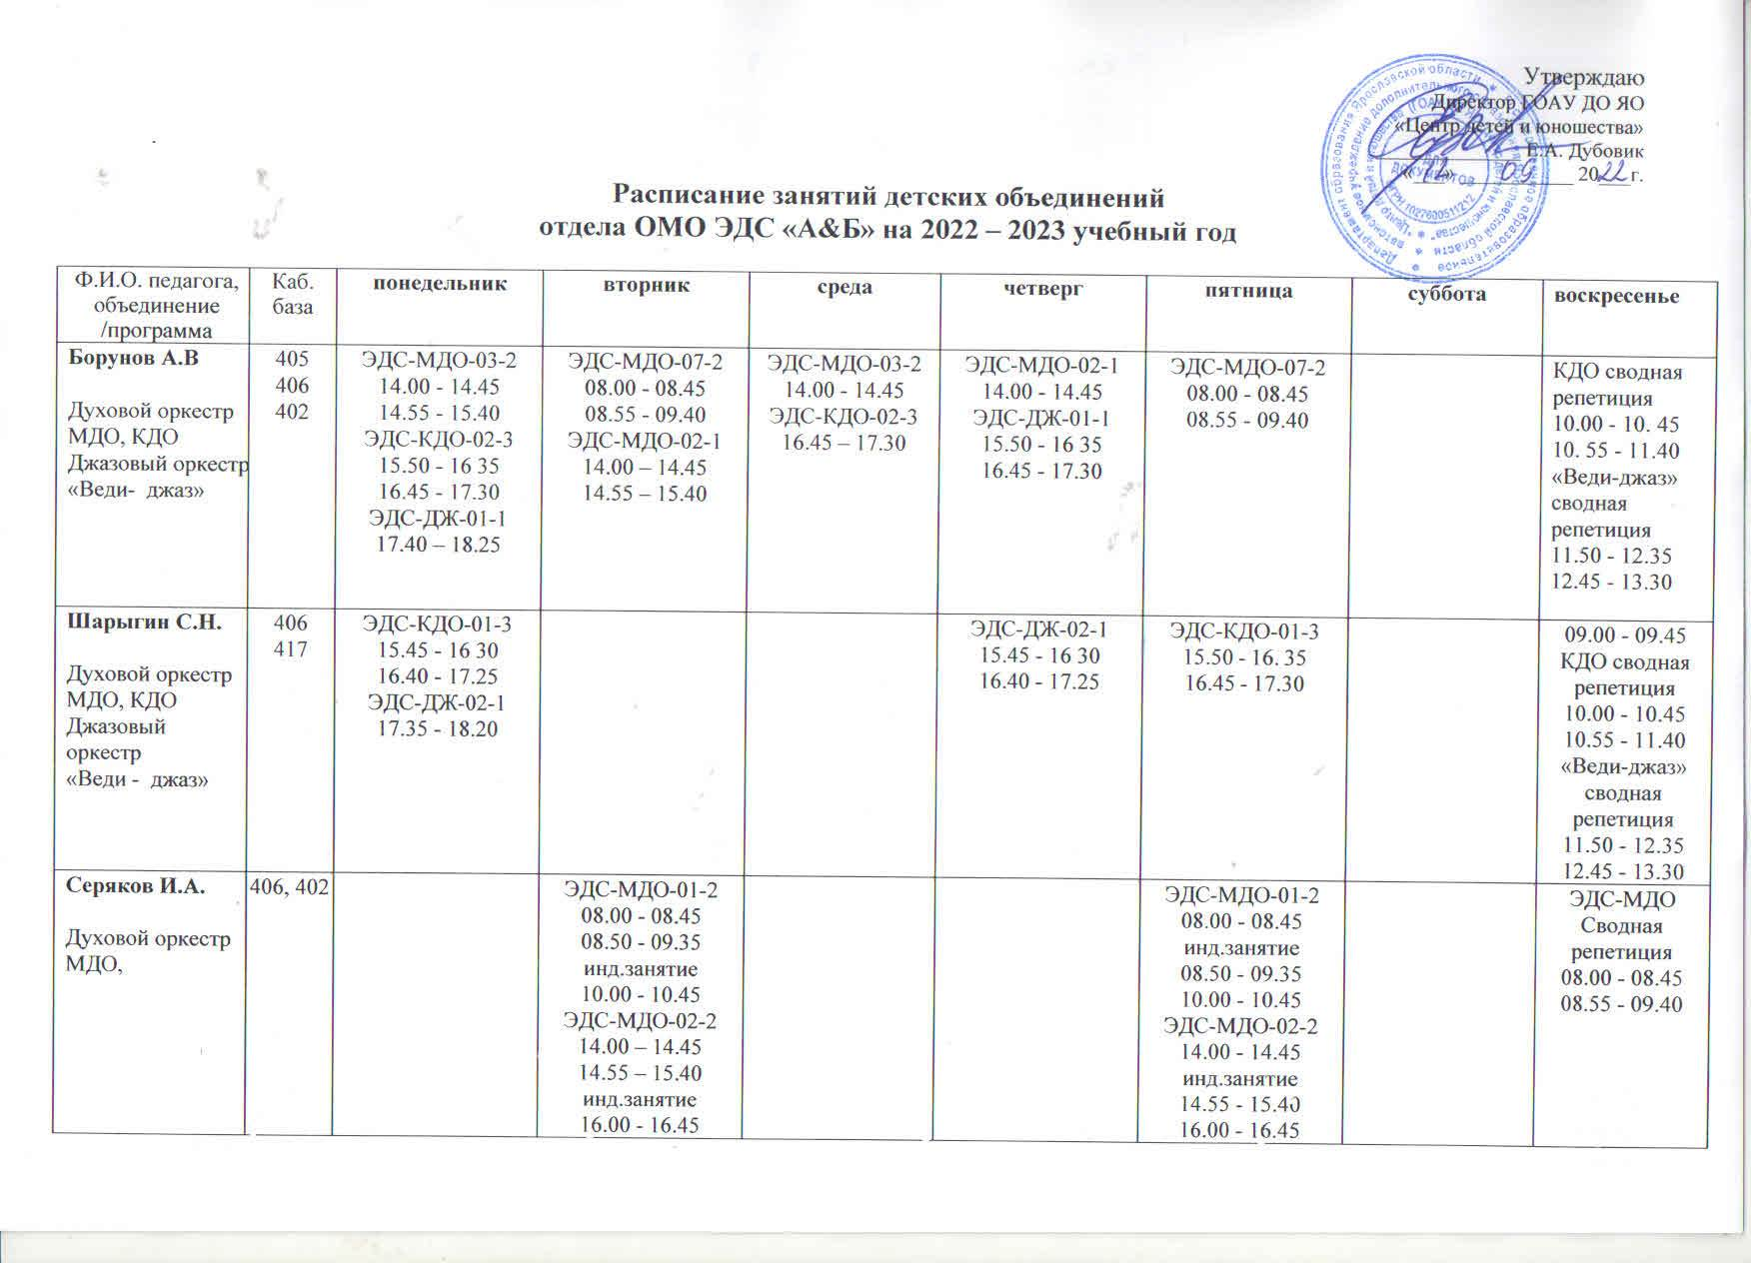

|  |  |  |  |  |  |  |  |  |
| --- | --- | --- | --- | --- | --- | --- | --- | --- |
| **Серяков И.А.**  Концертмейстер |  | ЭДС-КДО-02-2 15.50 - 16 35  16.45 - 17.30 |  |  | ЭДС-ДЖ-02-2  15.45 - 16 30  16.40 - 17.25 |  |  | «Веди-джаз» сводная репетиция  11. 50 - 12 35  12.45 - 13.30 |
| **Супрун В.Д.**  Джазовый оркестр  «Веди- джаз» | 417 | инд.занятия  16.00 - 16.45  16.55 - 17.40 ЭДС-ДЖ-03-1  17.50 - 18.35 ЭДС-ДЖ-02-1  18.45 - 19.30 |  |  | инд.занятия  16.00 - 16.45  16.55 - 17.40 ЭДС-ДЖ-01-1  17.50 - 18.35 ЭДС-ДЖ-02-1  18.45 - 19.30 |  |  |  |
| **Суховей Д.В.**  Ансамбль барабанщиков «DАБ» | 406 |  |  |  |  |  |  | ЭДС-АБ-01-2  13.30 - 14.15  14.15 -15.00  ЭДС-АБ-02-2  15.10 - 16.15  16.25 - 17.10 |
| **Суховей Д.В.**  Духовой оркестр | 405 | ЭДС-КДО-04-2  17.00 - 17.45  17.55 - 18.40 | ЭДС-МДО-03-1  10.00 - 10.45  10.55 - 11.40  инд.занятие 11.45-12.30 |  | инд.занятие 10.00 - 10.45  ЭДС-МДО-03-1  11.00 - 11.45  инд.занятие  11.55 - 12.40 | ЭДС-КДО-04-2  17.00 - 17.45  инд.занятие  17.55 – 18.40 |  |  |
| **Суховей Д.В.**  Гитара | 403 | ЭДС-Г-09-2  15.00 - 15.45  ЭДС-Г-08-1  16.00 - 16.45 |  |  |  | ЭДС-Г-09-2  15.00 - 15.45  ЭДС-Г-08-1  16.00 - 16.45 |  |  |
| **Махов Р.Б.**  Ансамбль барабанщиков «DАБ» | 404  406 |  | ЭДС-АБ-04-1  17.35 - 18.20 |  |  | ЭДС-АБ-04-1  17.35 - 18.20 |  | ЭДС-АБ-03-1  13.30 - 14.15  14.35 - 15.20  ЭДС-АБ-03-2  15.30 - 16.15  16.25 - 17.10 |
| **Махов Р.Б.**  Духовой оркестр  МДО | 404 |  | ЭДС-МДО-03-1  15.00 - 15.45  ЭДС-МДО-04-2  15.55 - 16.40  16.45 - 17.30 |  |  | ЭДС-МДО-03-1  15.00 - 15.45  15.55 - 16.40  ЭДС-МДО-04-2  16.45 - 17.30 |  | ЭДС-МДО  сводная репетиция  08.10 - 08.55  09.05 - 09.50 |
| **Махов Р.Б.**  Музыкальная информатика |  |  | ЭДС-МИ-01-1 18.25 - 19.10 |  |  | ЭДС-МИ-01-1 18.25 - 19.10 |  |  |
| **Тычинин А.И.**  Ансамбль блокфлейтистов «Невелички» | 413 |  | ЭДС-АФ-01-1  18.45 - 19.15 |  |  |  | ЭДС-АФ-01-1  19.30 - 20.00 |  |
| **Тычинин А.И.**  Ансамбль блокфлейтистов «Консорта» | 413 |  |  |  | ЭДС-АФ-02-2  17.55 - 18.40 ЭДС-АФ-02-1  18.50 - 19.35 |  | ЭДС-АФ-02-2  14.20 - 15.05  ЭДС-АФ-02-1  15.10 - 15.55 |  |
| **Тычинин А.И.**  Саксофон  Оркестры  КДО, ДЖ | 404 |  | инд.занятие  15.20 - 16.05  ЭДС КДО-05-2  16.15 - 17.00 инд.занятие 19.20 - 20.05 |  | ЭДС-ДЖ 03-1  17.00 - 17.45 |  | ЭДС КДО-05-2  16.00 - 16.45  16.55 - 17.40  ЭДС-ДЖ-03-1  17.45 - 18.30  18.40 - 19.25 |  |
| **Моисеева Е.А.**  Гитара, ансамбль гитаристов | 403 |  | ЭДС-Г-01-1  08.20 - 09.05  ЭДС-Г-02-2  09.15 - 10.00  ЭДС-Г-03-2  15.00 - 15.45  ЭДС-Г-04-3  16.50 - 17.35  ЭДС-АГ-01-2  17.45 - 18.30 ЭДС-Г-05-2 18.40 - 19.25 | ЭДС-Г-06-3  09.00 - 09.45  ЭДС-Г-07-1  10.50 - 11.35  инд. занятия 15.00-15.45 15.55-16.40 | ЭДС-Г-01-1  08.20 - 09.05  ЭДС-Г-02-2  09.15 - 10.00  ЭДС-Г-03-2  15.00 - 15.45  ЭДС-Г-04-3  16.50 - 17.35  ЭДС-АГ-01-2  17.45 - 18.30 ЭДС-Г-05-2 18.40 - 19.25 | ЭДС-Г-06-3  09.00 - 09.45  ЭДС-Г-07-1  10.50 - 11.35 |  |  |
| **Моисеева Е.А.**  Укулеле | 405 |  | ЭДС-У-01-1  15.55 - 16.40 | ЭДС-У-02-1  09.55 - 10.40 | ЭДС-У-01-1  15.55 - 16.40 | ЭДС-У-02-1  09.55 - 10.40 |  |  |
| **Моисеева Е.А.**  Сольфеджио | 403 |  |  |  |  |  |  | ЭДС-КДО  09.00 - 09.45  ЭДС-МДО  10.00 - 10.45 |
| **Моисеева Е.А.**  Вокально-инструменталь-ный ансамбль | 405 |  |  |  |  |  |  | ЭДС-ВИА-01-1  11.00 - 11.45  11.55 - 12.40  12.50 - 13.35  13.45 - 14.30 |
| **Шумилов Е.В.**  Вокально-инструменталь-ный ансамбль | 405 |  | ЭДС-ВИА-02-2  15.00 - 15.45  15.55 - 16.40  ЭДС-ВИА-03-2  16.50 - 17.35  17.45 - 18.30  ЭДС-ВИА-05-3  18.40 - 19.25  19.35 - 20.20 | ЭДС-ВИА-04-2  15.00 - 15.45  15.55 - 16.40 | ЭДС-ВИА-02-2  15.00 - 15.45  15.55 - 16.40  ЭДС-ВИА-03-2  16.50 - 17.35  17.45 - 18.30  ЭДС-ВИА-05-3  18.40 - 19.25  19.35 - 20.20 |  | ЭДС-ВИА-04-2  17.00 - 17.45  17.55 - 18.35 |  |
| **Шумилов Е.В.**  Эстрадная гитара | 403 | ЭДС-ЭГ-01_1  17.00 - 17.45  ЭДС-ЭГ-03-2  18.00 - 18.45 |  | ЭДС-ЭГ-02-1  17.00 - 17.45  ЭДС-ЭГ-04-2  18.00 - 18.45 |  | ЭДС-ЭГ-01_1  17.00 - 17.45  ЭДС-ЭГ-03-2  18.00 - 18.45 | ЭДС-ЭГ-02-1  15.00 - 15.45  ЭДС-ЭГ-04-2  16.00 - 16.45 |  |
| **Шумилов Е.В.**  Электрогитара | 417 | ЭДС-ЭлГ-01-1  15.00 - 15.45  ЭДС-ЭлГ-02-2  15.55 - 16.40 |  |  |  | ЭДС-ЭлГ-01-1  15.00 - 15.45  ЭДС-ЭлГ-02-2  15.55 - 16.40 |  |  |
| **Белозёрова М.П.**  Эстрадный вокал | 409 |  | ЭДС-ЭВ-01-2 15.50 - 16.25 16.30 - 17.05 ЭДС-ЭВ-04-1  17.10 - 17.55 18.00 - 18.45  ЭДС-ЭВ-05-2  18.50 - 19.35 19.40 - 20.25 | Инд.занятия  14.45 - 15.30 15.35 - 16.20 16.25 - 17.10 17.15 - 18.00 ЭДС-ЭВ-02-2  18.05 - 18.40 18.45 - 19.20 ЭДС-ЭВ-06-2 19.25 - 20.10 20.15 - 21.00 | Инд.занятия 11.00 - 11.45 11.50 - 12.35 12.40 - 13.25  15.40 - 16.25 16.30 - 17.15 17.20 - 18.05  ЭДС-ЭВ-03-1  18.20 - 19.05  19.10 - 19.55 | Инд.занятия 15.20 - 16.05 16.10 - 16.55 ЭДС-ЭВ-01-2 17.00 – 17.35 17.40 – 18.15  ЭДС-ЭВ-06-2 18.20 - 19.05 19.10 - 19.55 | ЭДС-ЭВ-03-1  09.30 - 10.15 10.20 - 11.05 ЭДС-ЭВ-04-1 11.10 - 11.55 12.00 - 12.45 ЭДС-ЭВ-02-2 12.50 - 13.25 13.30 - 14.05 ЭДС-ЭВ-05-2 14.15 - 15.00 15.05 - 15.50 |  |

Руководитель отдела ___________ Шумилов Е.В.